GUÍA DE HISTORIA

Nombre: | Curso: 3°A | Fecha: semana N° 13
¿QUÉ APRENDEREMOS?
Objetivo (s): OA 9 Caracterizar el entorno geográfico de las civilizaciones estudiadas, utilizando vocabulario geográfico adecuado (continente, valle, montaña, océano, río, archipiélago, mares, península, ciudad, construcciones y monumentos, entre otros).
Contenidos: Entorno geográfico.
Objetivo de la semana: Describir principales características del medio geográfico de los antiguos griegos, utilizando vocabulario geográfico mediante guía de trabajo.
Habilidad: Describir.

¿Qué necesito saber?
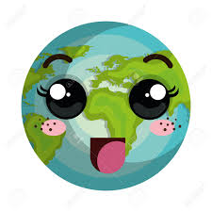
Para comenzar necesitas saber de qué se trata la habilidad Identificar de y qué entendemos por entorno geográfico

Entonces:
Describir se debe observar las características de un objetos o persona.
¿Qué es entorno geográfico?
En geografía, se entiende por entorno geográfico al modo específico en que una sociedad se organiza en el espacio físico que ocupa; o bien al espacio físico mismo, una vez que ha sido organizado por una sociedad específica.
Dicho en términos más sencillos, este concepto se refiere al modo en que las sociedades se interrelacionan con su medio ambiente, estructurado en diversos “paisajes”: natural,
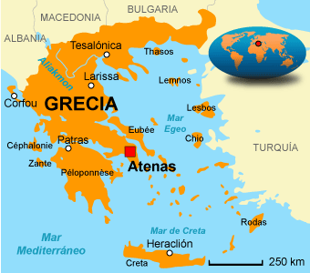
Los griegos fundaron una serie de colonias a lo largo del Mediterráneo occidental, a través de las cuales expandieron su cultura, sentando los cimientos de la civilización occidental
La región tiene un clima mediterráneo, con escasas lluvias y veranos cálidos. Abundan las montañas y los pequeños valles, lo que influyó en un cierto aislamiento.

Sabías que… griegos y chilenos vivimos en lugares muy distintos, pese a ello el entorno natural en ambos países es similar, abundan las montañas, poseen una extensa costa y numerosas islas; algunas pequeñas y otras grandes, como Creta. En resumen, Grecia, igual que Chile, es un país montañoso que mira al mar. Nosotros, al océano Pacífico y ellos, al mar Mediterráneo.

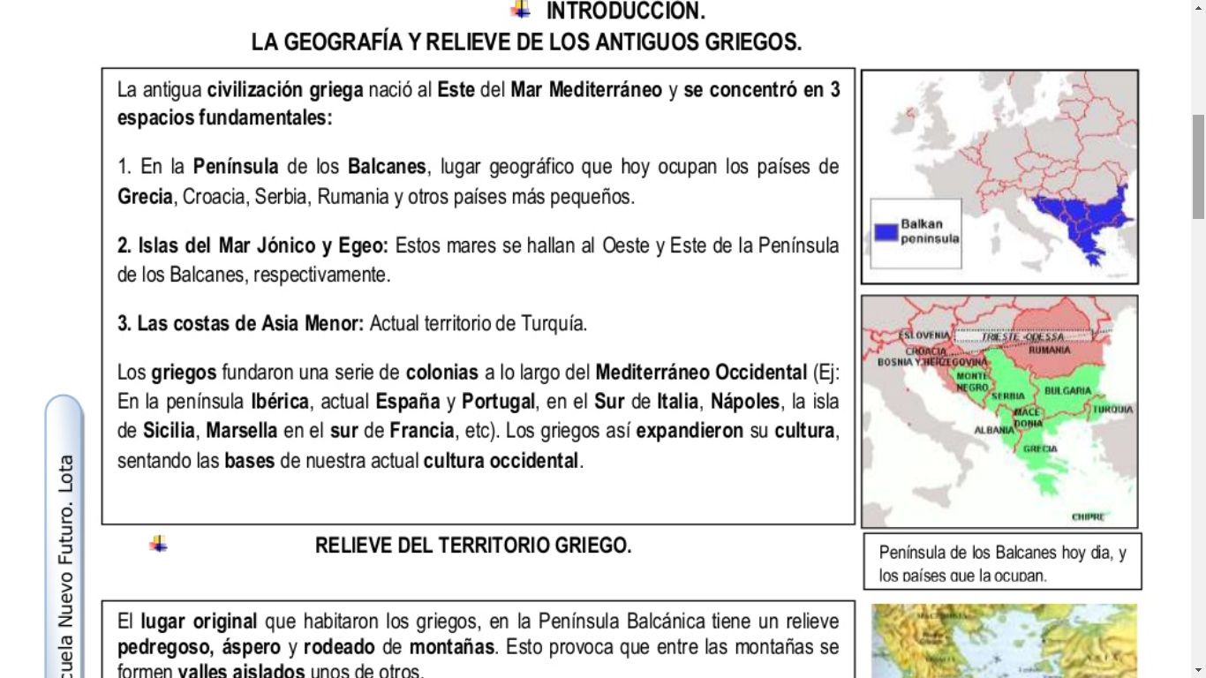

Ahora a trabajar
I.- observa y lee con atención las siguientes imágenes, y luego describe las características de cada una de ellas, completa el cuadro. Guíate por el ejemplo dado.

Características

- Está situado en el extremo sur de la península balcánica en el litoral del mar Mediterráneo

- Tiene un relieve pedregoso, áspero.
- Está rodeado de montañas.
- Tiene frontera con Italia, Turquía y Albania.
Características

Características

Características

II.- Observa y lee con atención las siguientes indicaciones para desarrollar la actividad de la sopa de letra, recuerda que debes concentrarte para que puedas encontrar los términos ocultos sobre el espacio geográfico en el que se desarrollaron los griegos Para realizar la actividad utiliza las pistas que aparecen más abajo. Y no olvides guiarte por el ejemplo dado.

1.- Mar en el cual se desarrollaron los griegos y que les permitió comerciar con otros lugares del mundo
2.- península en la que se desarrollaron los griegos
3.- Tipo de clima del lugar donde se desarrolló el mundo griego, el cual se caracteriza por ser lluvioso en invierno y caluroso en verano
4.- Actividad económica que permitió a los griegos obtener recursos que en sus tierras eran difíciles de obtener.
5.- Mar que se ubica al este de la península en la que se ubicaron los griegos y que se caracteriza por tener muchas islas
6.- Recursos naturales que los griegos podían obtener en sus tierras
7.- Tipo de relieve existente en la península en que se ubicaron los griegos.

III.-Repasemos lo aprendido lee con mucha atención y luego marca la alternativa correcta.
1.- ¿El lugar específico donde se ubicó la civilización griega es:  - península Ibérica  - península de los Balcanes  c) Península Itálica | 2.-Según su definición geográfica la península es  - Una porción de tierra rodeada por agua  - Una extensa masa de agua salada  - Porción de tierra rodeada por agua unida al continente
3.- ¿cuál es la península donde se desarrollaron los griegos?  a) Costas de la Asia  b) Península de los Balcanes  c) Ninguna de las anteriores. | 4.- según lo que leímos. ¿cómo es el relieve en el territorio griego?  a) Montañoso, pedregoso y áspero  b) Cordillera de la costa  c) Dunas
No olvides enviar fotos de las actividades al WhatsApp del curso
Para reflexionar
1.- ¿Crees que el entorno geográfico influyó en el desarrollo de la civilización griega? Mencione dos razones.
______________________________________________________________________________________________________________________________________________

Cuando nos proponemos aprender no importa el lugar… hoy estamos en casa éxito tú puedes

Autoevaluación o Reflexión personal sobre la actividad:
1.- ¿Qué fue lo más difícil de este trabajo? ¿Por qué?
_____________________________________________________________________________________________________________________________________________________________________________________________________________________

